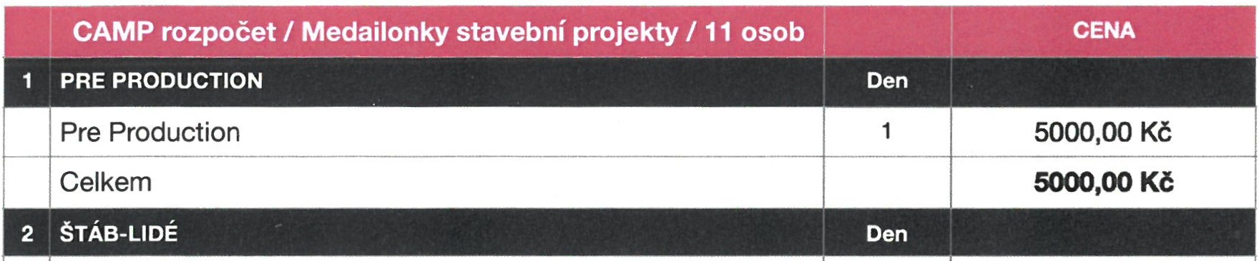Příloha č. 1 Specifikace předmětu smlouvy

Režie |  | 10000,00 Kč
Kameraman |  | 10000,00 Kč
Hlavní produkce | 1 | 5000,00 Kč
Osvětlovač | 1 | 4500,00 Kč
Asistent osvětlovače DIT operator |  | 2000,00 Kč  4000,00 Kč
Zvukař |  | 4000,00 Kč
Makeup | 1 | 3500,00 Kč
Řidič | 1 | 1500,00 Kč
Celkem |  | 44500,00Kč
Kamera CANON C500 2X | 1 | 10000,00 Kč
Skla set | 1 | 4000,00 Kč
Kamera příslušenství  Světla/ ARRI HMI / Kinoflo 4X /Stativy/ Příslušenství | 1 | 3000,00 Kč  15000,00 Kč
Klíčovací pozadí/ Stativy |  | 8000,00 Kč
Zvuková technika |  | 4000,00 Kč
Doprava | 1 | 2000,00 Kč
Celkem |  | 46000,00 Kč

 | Off - line střižna/ operátor 4K | 22 | 22000,00 Kč
 | On - line střižna / operátor 4K | 11 | 11000,00 Kč
 | Zvukový mix | 8 | 8000,00 Kč
 | Celkem |  | 41000,00 Kč

 | Bez DPH
 |  |  | 154500,00 Kč
 | TOTAL s DPH |  | 32445,00 Kč
 | Celkem |  | 186945,00 Kč

1

